**系 列 推 荐**

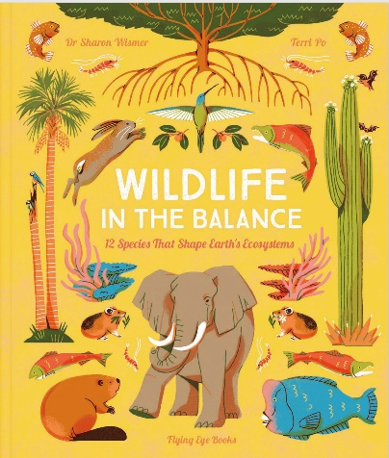**中文书名：《平衡生态的野生动物 塑造地球生态系统的物种》**

**英文书名：Wildlife in the Balance: The Species that Shape Earth's Ecosystems**

**作 者：Sharon Wismer and Terri Po**

**出 版 社：Flying Eye Books**

**代理公司：MRA/ANA**

**页 数：40页**

**出版时间：2024年8月**

**代理地区：中国大陆、台湾**

**审读资料：电子稿**

**类 型：儿童知识绘本**

**内容简介：**

**了解世界各地的12种“基石物种”（keystone species），从大象到狼，从蜜蜂到海狸。基石物种是指在不同栖息地发挥关键作用并对周围环境产生巨大影响的动物或植物。**

“基石物种”这一令人激动的概念是由富有远见的生态学家罗伯特·佩恩于（Robert Paine）1969年首创的。在探索太平洋西北部崎岖的潮间带时，佩恩有了一个突破性的发现——将海星Pisaster ochraceus从生态系统中移除，引发了戏剧性的连锁反应：贻贝数量激增，超越并几乎消灭了其他物种。这个大胆的实验揭示出，某些物种就像拱门中的基石一样，支撑着整个生态系统。佩恩令人兴奋的发现改变了我们对生态平衡和生物多样性的认识。

本书将向读者介绍五大生物群落（水生、草地、森林、沙漠和苔原）中的基石动物，介绍野生动物、栖息地和现代保护这些物种的方法。

**作者简介：**

**莎伦·威斯默博士（Dr. Sharon Wismer）**是一位海洋生物学家，也是SEA儿童联盟的创始人之一。从孩提时代在南非德班探索潮汐池开始，莎伦就对海洋生物产生了浓厚的好奇心，并热衷于分享海洋生物的神奇和重要性。她在瑞士纽沙特尔大学攻读博士学位，研究珊瑚礁鱼类的行为生态学；在澳大利亚詹姆斯·库克大学从事博士后研究，调查大规模珊瑚白化对大堡礁的影响。她的科研成果已在国际期刊上发表过多篇经同行评审的学术文章，而*Keepers of the Reef*则是她的第一本儿童读物——通过文字和插图，让孩子们了解珊瑚礁这门新兴科学，并为之感到兴奋。莎伦与丈夫和两个孩子生活在瑞士。

**特利·坡（Terri Po）**是一位儿童图书插画家，曾获得FAB大奖的高度赞扬。她来自香港，2018年毕业于爱丁堡大学。她创作社论插图、信息图表和绘本，并进行现场图形指导。

**内页插图：**

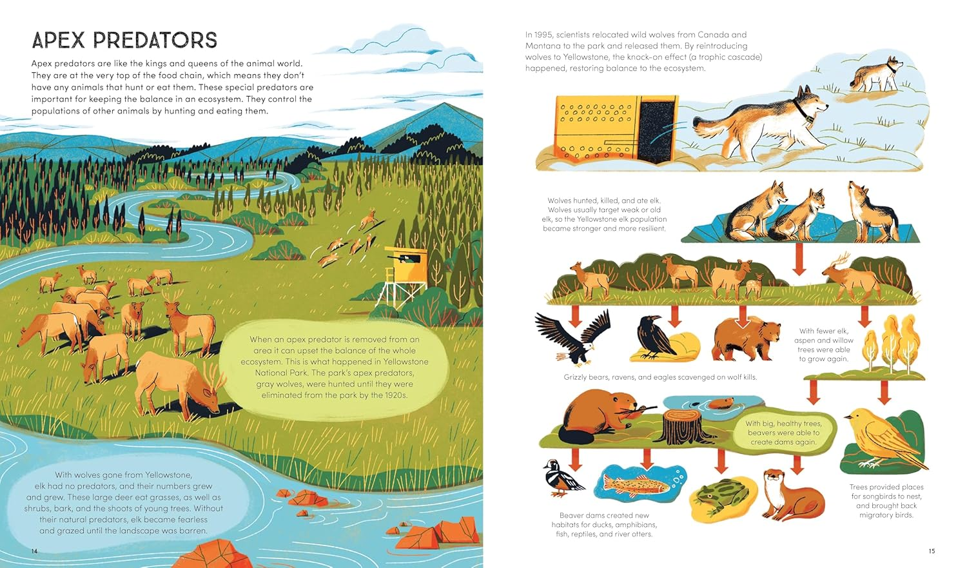

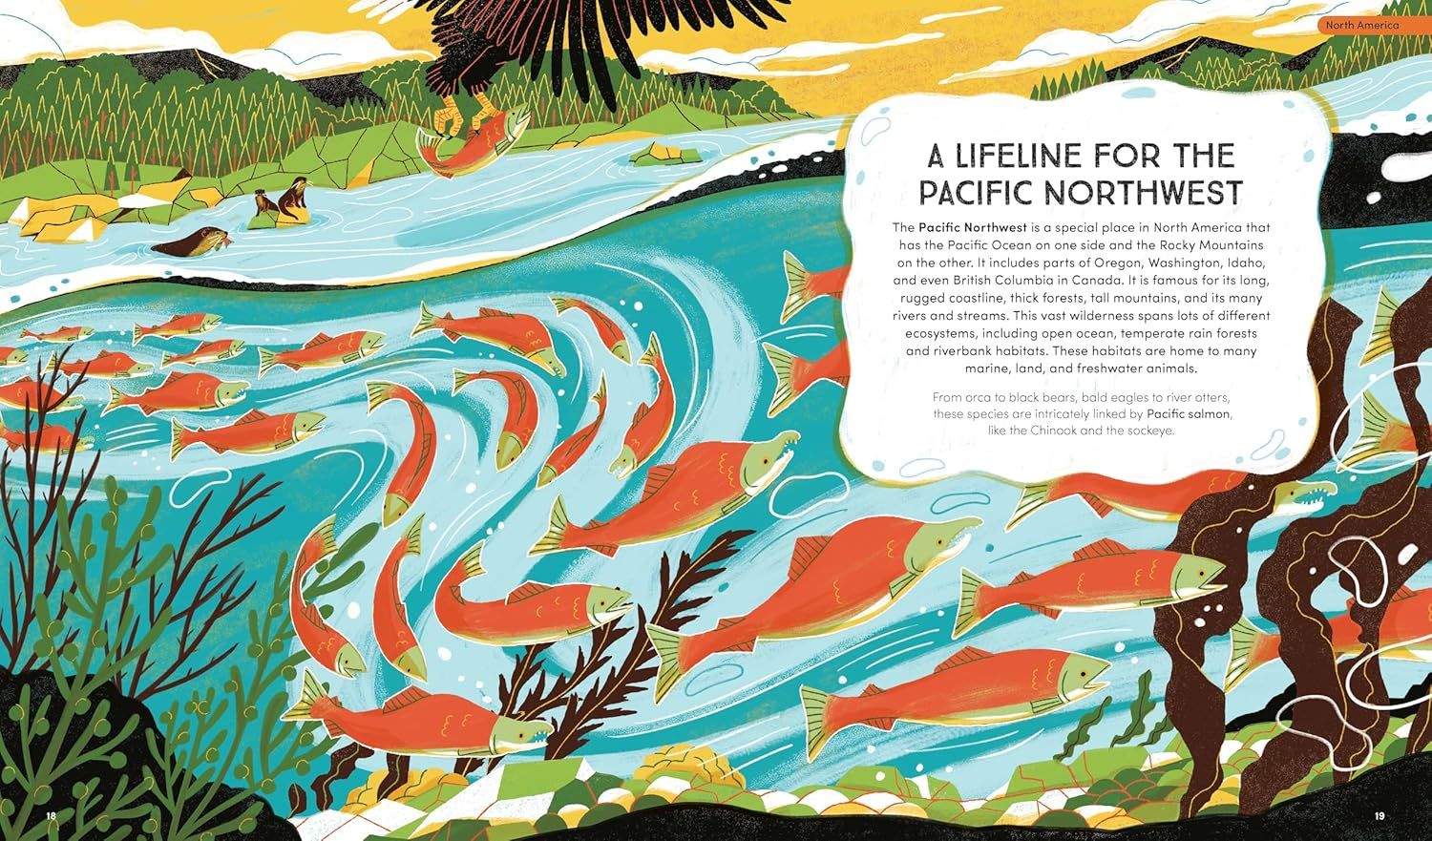

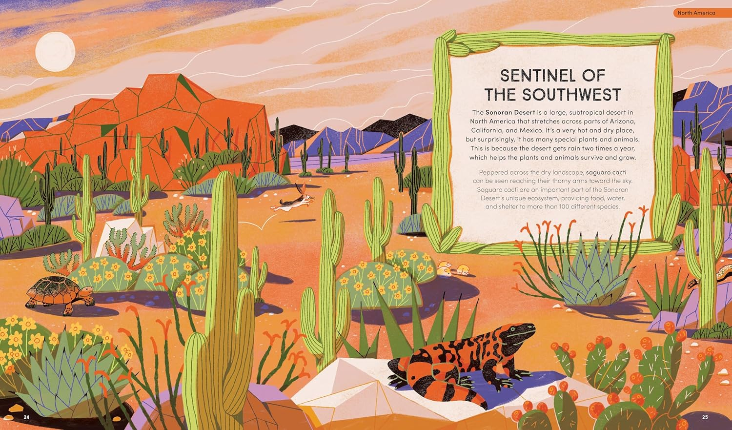

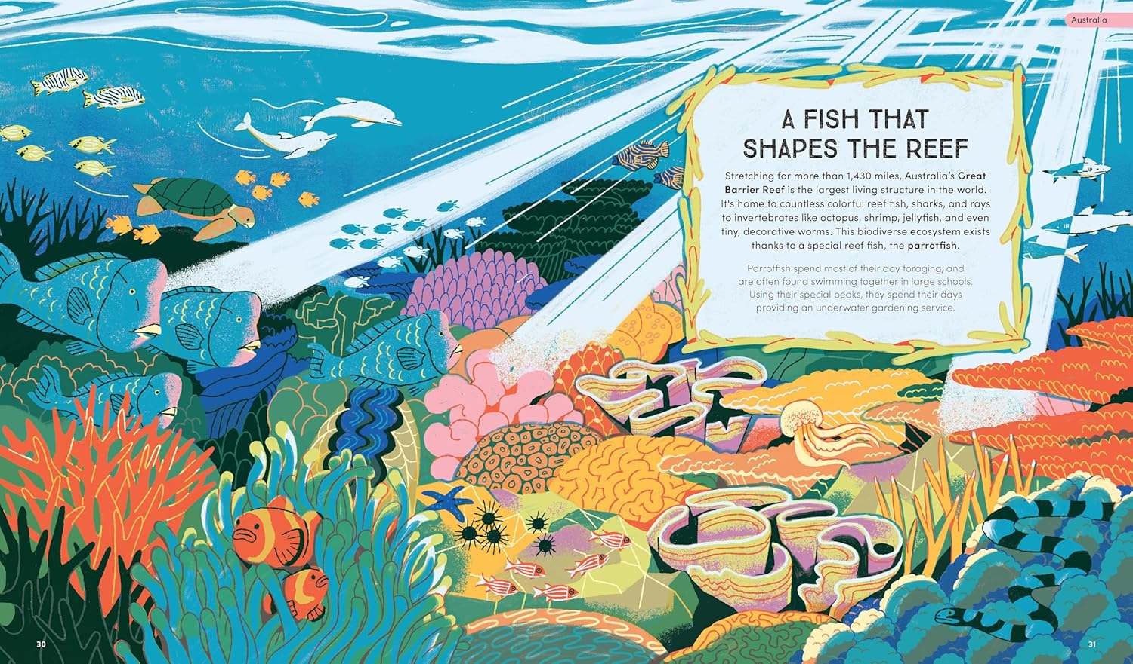

**感谢您的阅读！**

**请将反馈信息发至：版权负责人**

**Email**：[Rights@nurnberg.com.cn](mailto:Rights@nurnberg.com.cn)

安德鲁·纳伯格联合国际有限公司北京代表处

北京市海淀区中关村大街甲59号中国人民大学文化大厦1705室, 邮编：100872

电话：010-82504106, 传真：010-82504200

公司网址：[http://www.nurnberg.com.cn](http://www.nurnberg.com.cn/)

书目下载：<http://www.nurnberg.com.cn/booklist_zh/list.aspx>

书讯浏览：<http://www.nurnberg.com.cn/book/book.aspx>

视频推荐：<http://www.nurnberg.com.cn/video/video.aspx>

豆瓣小站：<http://site.douban.com/110577/>

新浪微博：[安德鲁纳伯格公司的微博_微博 (weibo.com)](https://weibo.com/1877653117/profile?topnav=1&wvr=6)

微信订阅号：ANABJ2002

